- 总述
本文参考《智能问答》一书对问答系统的分类体系，第四到第七章的内容主要是这一本书中国的体系化的知识。在此基础上阅读一些研究综述论文，问句分类论文，问答系统论文，对其中的一些思路进行了记录。整个文档主要是记录思路和方法体系，不涉及具体的模型，公式。
目前问句分类的成熟方法是：设定好问句分类体系；综合提取问句特征并将特征向量化；采用SVM对特征向量进行分类。特征向量化的过程中涉及分词，有论文结合词典和CRF替换了开源分词工具。分类的过程也有论文采用CNN+Bi-LSTM+Attention 实现分类。
第八章就是一些关于问答系统的论文的实现思路，8.1,8.2总结起来就是：特征向量提取，问句分类，根据特征向量查询FAQ库，如果FAQ库中没有查询到查询互联网或者更大的信息库，对候选结果进行排序并输出高于阈值的结果。8.4是对基于知识图谱的一般过程中的实体连接和关系识别两个部分进行了算法优化。
对于企业的客服系统，可以参考8.1和8.2较为快速的实现，后期如果数据允许可以融入知识图谱的模块，提高准确率。

- 问答系统的类型
- 基于检索的问答
- 知识图谱问答
- 表格问答
- 文本问答
- 社区问答

- 基于检索的问答
  - 问句分析
    - 问句分类
- 分类体系
- 基于答案类型的问句分类体系
- UIUC 分类体系
6个大类（ABBR，DESC，ENTY，HUM，LOC，NUM），50个小类，每个大类包含着不重复的小类。
- 哈工大中文问句分类体系
7个大类(人物, 地点, 数字, 时间, 实体, 描述, 未知)，每个大类根据实际情况又定义了一些小类，共60小类。
- 基于问句语义信息的问句分类体系
- 基于混合信息的问句分类体系
- 问句特征提取
组合特征转化为向量，喂给分类器。
- 特征
    - 词袋，词块特征
  - 词袋：
忽略词序、句法及语法，将问句仅看成一个词的集合，这个集合中的词出现都是独立的，不依赖于其他词的出现。
  - 词块 N-gram
假设某个词的出现只与前面n-1个词相关。
    - 句法特征
依存句法分析。
- 问句分类方法
- 基于规则或模板
- 统计机器学习
- 贝叶斯模型Bayes model
张宇等提出的改进贝叶斯模型，假设词与词之间是相互独立的，即词袋模型。
- 支持向量机SVM
SVM构造的是二分类器，但问句分类是个多分类问题，通常的解决方法是通过构造多个二值SVM组合来解决，主要有一对一组合模式和一对多组合模式，一对一组合模式已被证明其性能优于一对多模式。
- K-邻近模型KNN
- 最大熵模型ME
对未知的不做任何假设，即在只掌握关于未知分布的部分知识时，应选取符合这些知识并且使得熵最大的概率分布。
    - 关键词抽取
    - 关键词拓展
    - 问句分析方法实例
基于 Bi-LSTM 和 CNN 并包含注意力机制的社区问答问
句分类方法
步骤：
对输入的问句进行分词，并通过Word2Vec 得到词向量表示；
如果问句带有答案信息，则加入答案词向量；
进入卷积层和Bi-LSTM，保持问句信息并提取特征；
利用注意力机制识别问句中最主要的特征；
使用分类器得到分类结果。
数据集：
公开英文数据集：TREC，YahooAns；
百度知道和360问答中抓取问句。
QICA: （范世喜等）问句信息块标注体系，对问句信息分类，定义了五类信息：问句主题，主题焦点，疑问信息，限制信息，其他信息。

标记 | 名称 | 信息块说明
T | 问句的主题 | 是信息主体
F | 主题焦点 | 问句主题的进一步说明
Re | 限制信息 | 对信息主体和答案的限制
O | 其他标记 | 非语义块信息的标记
疑问信息块标记又被分为：数量，描述，判断，列举，定义，地点，原因，对比，人物，选择，时间，实体
M3Ns大间隔马尔科夫模型：采用BIO形式的标记方法将QICA 转换为一个序列标注问题，再使用M3Ns.
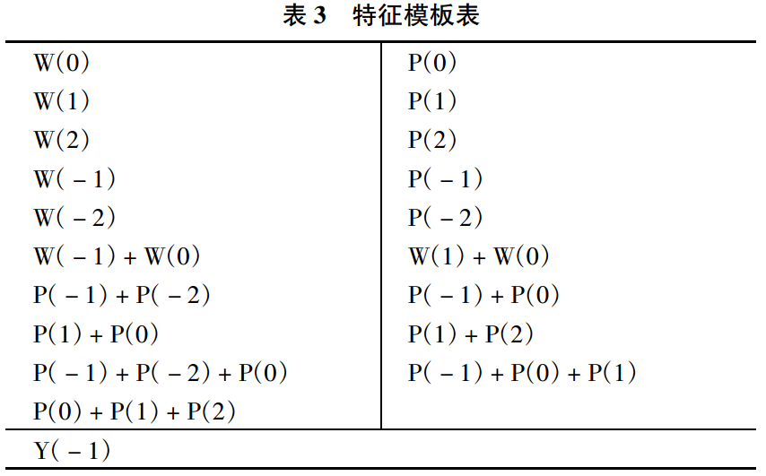
  - 信息检索
  - 答案抽取

- 知识图谱问答
使用知识图谱作为问答知识库，问题的答案可以是来自知识图谱的实体集合，也可以是基于知识图谱推理出来的内容。
  - 基于语义分析
使用语义分析器将问题转化为机器能够理解和执行的语义表示；使用该语义表示作为结构化查询语句查询知识图谱，将得到的实体集作为答案返回。
    - 基于文法的语义分析
- 组合范畴文法CCG-P74
- 同步上下文无关文法SCFG-P77
- 依存组合语义DCS-P80
    - 基于神经网络的语义分析
- 基于NMT（翻译）P82

  - 基于答案排序
需要带有语义标注的问题集合作为训练数据。当做一个信息检索任务，包含：问题实体识别，答案候选检索，答案候选表示，答案候选排序。P86
    - 基于特征
首先从问题中识别出问题实体；根据问题实体在知识图谱中的位置，抽取出与之通过不超过两个谓词连接的实体作为答案候选结合；使用一个特征向量表示每一个答案候选；基于特征向量对答案候选打分，并输出得分最高的答案候选集合。
- 常用问题特征
- 疑问词特征
- 问题实体特征
- 问题动词特征
- 问题上下文特征
- 常用答案特征
- 谓词特征
- 类型特征
- 上下文特征
    - 基于问题生成
实体识别；答案候选检索；为每个候选生成一个自然语言问题作为该答案候选的表示；计算这个表示和输入问题之间的相似度对答案候选进行打分和排序。
问题生成模板P89.
    - 基于子图匹配
为每一个答案候选从知识库抽取一个子图；计算输入问题的子图和每个候选答案的子图的相似度进行打分和排序。
    - 基于向量表示
将输入问题Q和答案候选A分别表示为两个向量；在向量空间上计算Q和A的距离，对不同的答案候选进行打分排序。
    - 基于记忆网络
记忆模块读取尾部数据并转化为向量化的记忆单元集合；问答模块基于给定问题从记忆模块中存储的记忆单元集合中寻找与问题相关的信息，进而生成最终的答案。
按照是否支持推理机制，记忆网络又分为单层和多层记忆网络两类。P94

- 表格问答
使用从互联网上抓取得到的表格集合作为问答知识库，问答的答案既可以是某个表格，也可以是基于表格推理得到的内容。前者对应表格检索任务，后者对应答案生成任务。
  - 表格检索
    - 表格候选检索
从表格全集中筛选得到一个与问题Q最相关的表格子集。一种思路是把表格看做文档，采用文档检索常用的BM25算法。
    - 表格候选打分

  - 答案生成
对于给定问题Q和表格T，答案生成负责基于T生成Q对应的答案。Q的答案既可以是T中包含的一个或多个单元格，也可以是从T中推理出来的。
    - 基于答案排序
假设问题Q对应的答案A一定存在于表格T中；通过对表格中不同表格单元进行打分和排序选择问题对应的答案。
    - 基于语义分析
对问题Q进行语义分析将其转化为对应的语义表示；将语义表示作为结构化查询，从表格T中得到答案。
    - 基于神经网络

- 文本问答
通常由：问题处理模块，文本检索模块，答案生成模块
  - 答案句子选择
重点是计算问题Q与候选句子S间的语义匹配关系。
    - 基于特征
- 词汇信息角度
- 一元语言检索模型LMIR
主要考虑问题和候选之间的单词重叠度，是问题检索的基准模型。
问题：同一语义在问题和候选中采用不同的表达方式；答案中包含更多的信息，这些信息是否能够回答该问题，无法依靠单词重叠度来衡量。
- 翻译模型TM
缓解和改善了以上问题，TRLM进一步拓展了IBM model。
- 语法信息角度 P118
- 基于类同步文法的问题答案匹配
- 基于树编辑距离的问题答案匹配
- 语义信息角度
Yih等从同义词关系，上下位关系，词相似度三个角度判断问题和答案候选之间的关系。
    - 基于深度学习
- 基于词向量的方法 P118
Q和A对应的向量通过对各自包含的词向量加和求平均。
- 基于CNN的方法
能较好的捕获相邻词语的局部特征。P119
- 基于RNN的方法
更好的刻画句子中单词的序列关系，更完整的把握长文本信息。
  - 机器阅读理解
归纳文本的重点内容。涉及较多模型，还没细看。

- 社区问答
问答对数据主要来自两种场景：社区问答网站，业务问答场景中的人工客服。社区问答方法主要涉及两个子任务：问题-问题匹配，问题-答案匹配，需要综合考虑两个子任务的输出。
  - 问题匹配
判断两个问题是否一致。
    - 基于特征
N元短语匹配度；
其他特征：编辑距离，最长公共子串等。
停用词问题：
BM25可以部分解决停用词对问题匹配带来的问题。
同义词问题：
WordNet可以部分解决同义词的问题。
基于单语语料抽取短语级同义词对。
基于双语平行语料抽取短语级同义词对。
    - 基于深度学习
- 展开式循环自编码和动态池化的方法
- 基于递归神经网络
- 基于卷积神经网络
  - 问题改写
为输入问题生成语义相同但表述方式不同的复述形式。
    - 基于统计
该方法由句子预处理，复述计划和复述生成组成。
- 句子预处理：
对输入句子进行词性标注和依存句法分析。
- 复述计划：
基于复述句子从复述表中找出全部可能的复述短语，复述模板和复述固定搭配。
- 复述生成：
负责生成输入句子对应的复述句子候选，并打分和排序。
由复述模型，语言模型，和应用模型组成。
    - 基于深度学习
类似机器翻译

- 问答系统实例（来自论文）
  - 对比，汇总
论文 | 问句分类方法 | 效果(不同系统无法统一比较) | 备注
银行领域汉语自动问答系统 | - 不使用问句分类，问句根据规则向量化，然后到FAQ中直接匹配。  - 特点是FAQ库匹配，基于本体知识库的逻辑推理，基于领域文本的检索三条策略并行，采用最佳答案。 | 测试2000次，精确率82.5%,召回率91.95% | 北理工12年论文，系统的架构值得借鉴。与其他相比我认为这个系统是真实使用的。
面向智能客服机器人的交互式问句理解研究 | - 主题相关词，磁性特征，句式特征，句子长度及词数，命名实体  - 采用朴素贝叶斯或决策树算法C45进行分类。 | 1819条问句，朴素贝叶斯的分类平均准确率达到85%。 | 哈工大14年硕士论文，数据面向淘宝--网购领域，但是数据量不大。除了问句分类还有一些语言学的言语行为理论的涉及。
基于多层策略的校园智能问答系统 | - 规则提取问句疑问词及相关词的组合来判断问句类别；  - 不能判断时使用改进贝叶斯模型进行分类。 | - 常见问题查询模块用到问句分类，准确率83/100个问题。  - 系统整体测试80/100个问题。 | 北京大学的校内系统。
面向企业法律领域的智能问答系统研究 | 词袋，词性，分词构成组合特征，使用SVM进行分类。 | 873个法律领域问题，平均准确率84%. | 硕士论文，不确定实际能用。
Word2Vec的中文问句检索技术研究及系统实 | - 使用word2vec结合词汇和句法特征将问句向量化。  - 利用SVM将闲聊，非闲聊，非闲聊又分为：信息类和方法类 | 分类数量较少，能达到93%的准确率。
融合知识表示的知识库问答系统 | 不涉及问句分类

  - 银行领域汉语自动问答系统BAQS的研究与实现
  - 基于多层策略的校园智能问答系统
- 校园这一特定领域的知识分为：
- 服务型知识：教室空闲状况，个人成绩查询等；来源固定，可枚举，一般由对应的管理部门发布或者存在于学校的管理系统中。
- 常见问题型知识：办事流程、规章制度、服务指南，主要来源于校园各个网站FAQ列表。
- 文本检索型知识
- 三级策略模型设计与三种知识类型对应：
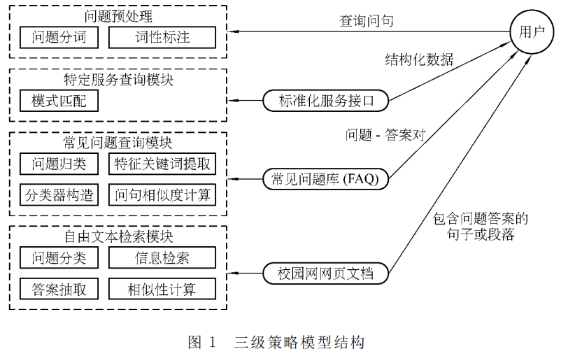
- 特定服务查询模块
采用模式匹配的方法来完成查询语句与服务接口之间的转换。
- 常见问题查寻模块
建立常见问题库FAQ存储问题和答案对，对FAQ的问题进行问题分类，同时将查询问句进行归类，再将查询问句与该类别下的所有问句进行相似匹配，当相似系数超过某个阈值就匹配成功，获取问题答案对返回给用户。
核心步骤是特征关键词提取、分类器构造和问句相似度计算．
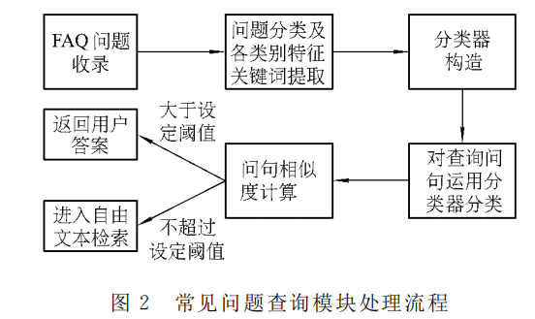
分类采用基于向量空间模型的余弦相似度分类算法分类；采用改进编辑距离算法计算问句相似度。
- 自由文本检索模块：
solr检索，对solr返回的按相关度排序的网页文档，使用答案抽取算法抽取相关度最高的段落或者短句返回给用户。
可以检索出与查询句相关性最高的文档，同时也会对查询句进行分词，并将命中关键词的位置使用特殊的标签标记出来．故可先取solr返回的相关度最高的前10篇文档作为候选文档，然后从候选文档中抽取出段落作为候选段落，再运用句子间的相似度计算，选择相似度（仍然采用改进编辑距离的方法）最高的段落返回给用户。
  - 面向企业法律领域的智能问答系统研究
本论文设计的系统非常符合基于检索的问答系统的架构。
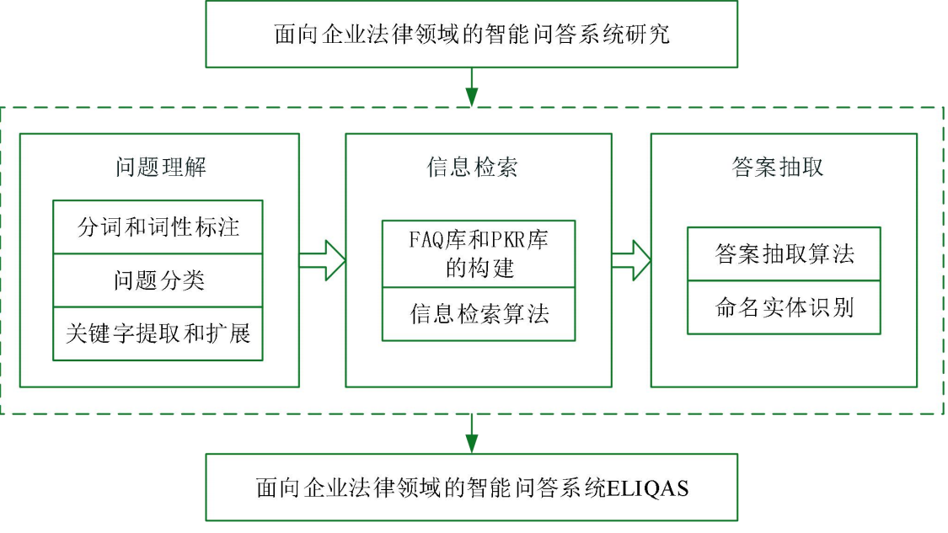
主要包括以下步骤：
    - 问题的特征选取与分类
- 分类类别的定义，明确地给出所有的分类。
参考哈工大中文问题类别，分析法律知识领域的特点确定类别。
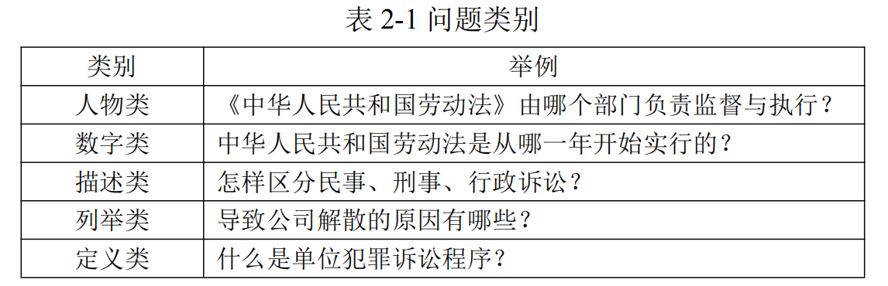
- 问题语料库的收集与整理。
数据来自中国法律咨询中心等权威网站，去重，筛选。
- 问句预处理
分词，词性标注。
- 特征的选择与表示。
使用词袋、词性及词义作为基本特征，然后将基本特征进行组合形成新的特征组合。
- 问题分类的训练，分类器参数设定与调试。
SVM
- 根据已经训练好的分类器进行问题分类。
    - 关键词的提取和拓展
关键词提取：基于停用词表的关键词提取
关键词拓展：使用《同义词词林（拓展版）》作为拓展基础资源。
    - 信息检索
一般采用常用问题答案库FAQ检索和网络检索相结合的方法，考虑到企业法律领域问答的严谨性，本文将信息检索流程中的网络检索改换成段落关键词关系库PKR。
FAQ库检索是指用户输入的问题依次与FAQ库中的问题进行相似度计算，最大相似度如果大于人工设定的某个阈值，则表明检索成功；
FAQ检索失败则进行网络检索，指根据问题的关键词及其扩展，利用搜索引擎查找与答案相关的信息。
FAQ库和PKR库的检索都使用的是基于向量空间模型VSM的句子相似度计算方法。
    - 答案抽取
将基于关键词、语义和词袋等多种答案抽取策略融合的多策略融合答案抽取算法，算法从多个层次对问题和候选答案间的相似度进行了考察，从而能更全面的计算句子间相似度，最终给用户提供合理准确的答案。
  - Word2Vec的中文问句检索技术研究及系统实现
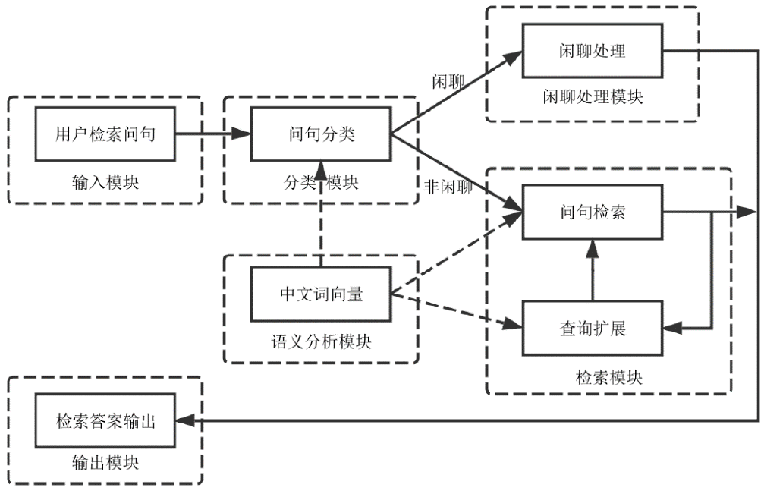
步骤如下：
    - 利用Word2Vec将词向量化：
语料：企业问答数据；Wikipedia，微博正文及回复；百度，搜狗等社区旅游领域问答语料；腾讯新闻的语料；增加一般性词语的覆盖。百度百科作为说明性语料。
Word2Vec的模型有：CBOW和Skip-gram，Skip-Gram 模型对低频词效果更好。
除了词向量特征，还抽取了词汇特征以及句法特征进行补充。
词汇特征（WF，Word Feature）主要针对疑问词为焦点进行抽取。
句法特征：主要利用中文分词后得到的词性等信息进行构建特征。主要是将问句中的动词名词数量等特征考虑进去。
    - 利用LR或者SVM进行分类：
闲聊，非闲聊，非闲聊又分为：信息类和方法类
    - 检索
Lucene框架配合BM25模型：
计算相似度方法作为基线方法。
基于候选词集的检索方法：
将候选答案视作“类别”，每个候选答案所对应的数个用户历史问句视作该“类别”下的“文档”，假设如果当前检索问句与某个“类别”的“文档”集相似度高，那么认为这个检索问句和这个“类别”即对应的官方候选的相似度高
基于词向量的检索：
上述两种方法是基于独立词素的相似度计算方法，没有考虑检索问句与候选问句的语义信息。
中文词向量以及EMD(Earth Mover’s Distance)算法的检索方法：间接地利用训练好的词向量信息实现中文问句间的相似度计算对 Lucene 的Top N 结果进行重排序从而更新检索结果。
EMD：它能利用词向量的隐含语义信息将任意两个词语的关系考虑进去，并利用最优化的方法计算最终的转移距离。

  - 融合知识表示的知识库问答系统
简单类型问题的自己与知识图谱的问答系统主要任务包括：实体链接、关系识别、答案检索三个步骤。实体链接：识别出文具中所涉及的主要实体；关系识别：判断问句中的关系词，并将关系词匹配到知识库中的关系。本文主要对前两个部分进行了算法优化。
    - 融合知识表示的文本表示及组合模型
通过知识表示的学习, 将知识库的结构信息融合到文本的表示和组合模型中。
- 将知识库中的三元组转换为文本形式的三元组；
- 使用文本表示和组合模型得到每个实体和关系的表示（词表示）；
- BiLSTM对得到词表示进行组合，得到的隐层向量相加得到最终的句子表示；一个问句中往往包含多个词, 并且每个词对于实体的重要程度是不同的. 因此在学习句子的表示时,引入了Attention。
- 训练知识库模型：
不是更新某一个实体或关系得表示，而是更新字符向量、词向量、CharCNN模型和BiLSTM模型。通过这种方式可以将知识库的结构信息作为一种约束加入到文本的表示学习中。
    - 实体链接
在给定问句和候选实体的情况下, 如何确定该问句中所涉及的正确实体。
上一节中得到的句子的表示，问句与候选实体之间的相关度通过对应向量之间的余弦相似度来衡量，相似度最大的候选实体作为识别出来的实体。
    - 关系识别
在给定问句和实体的情况下, 如何确定该问句中所涉及的关系。确定实体之后，所有与该实体在三元组中共现的关系都作为候选关系。候选关系的表示直接使用组合模型对其描述文本进行组合表示学习得到。相同的问句在涉及不同关系时每个词的重要程度是不同的，因此在关系识别中, 句子的表示学习也是用关系表示来作为Attention的依据。

